MARDI 24 MARS – 3 PS/MS

Surtout, ne vous inquiétez pas si tout n’est pas fait.
Le plus important en général est le temps que vous consacrerez à parler avec votre enfant : NOMMER, DECRIRE, RACONTER, EXPLIQUER, QUESTIONNER, S’OPPOSER, ARGUMENTER. C’est un vrai critère de réussite.
Explorer le monde du vivant : le journal des phasmes | Aujourd’hui, nous sommes mardi.  Donc je me suis occupée du vivarium des phasmes.
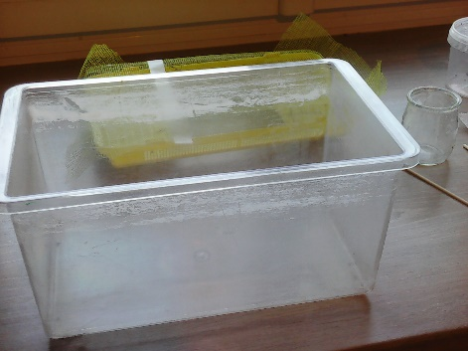 | J’ai d’abord retiré les phasmes du vivarium. J’ai jeté leurs déjections (leurs crottes). Il n’y avait pas d’œuf.  J’ai jeté les feuilles qui restaient (elles étaient toutes sèches). Il n’y en avait presque plus.
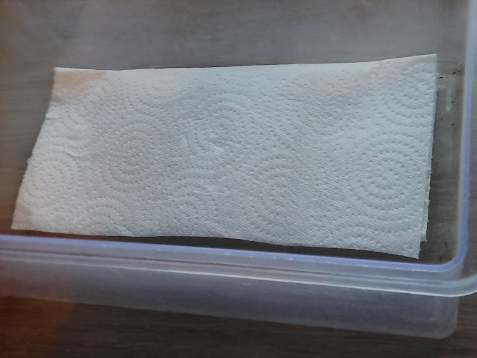 | J’ai posé de l’essuie-tout au fond du vivarium.
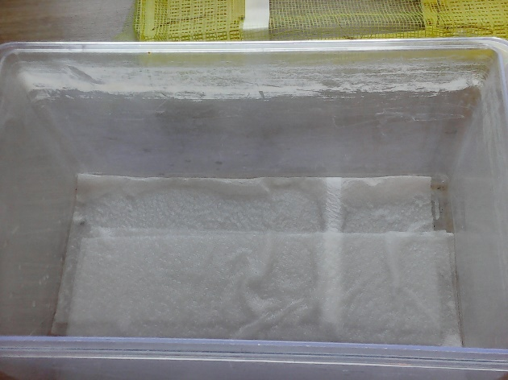 | Je l’ai mouillé.
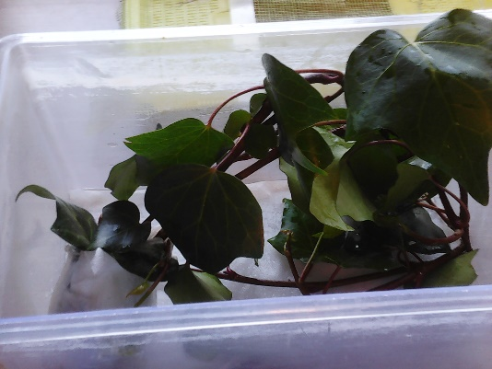 | Ensuite j’ai rempli le pot d’eau, de sopalin pour garder les feuilles fraiches le plus longtemps possible. J’ai reposé le pot et la branche de lierre dans le vivarium.
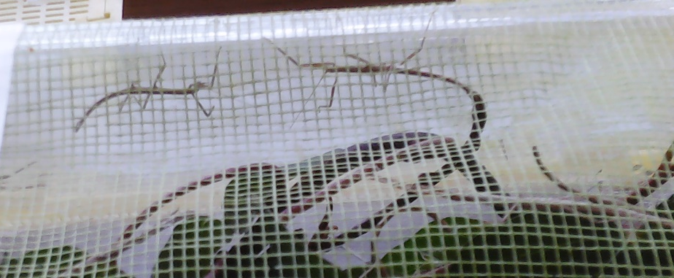 | Puis j’ai remis les phasmes dans le vivarium. J’ai utilisé un brumisateur pour humidifier le vivarium.
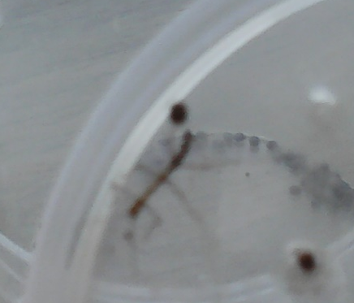 | Enfin, dans la boite des œufs, un nouveau petit phasme est né. Je l’ai mis avec les autres dans le vivarium.

